Erweiterung der SÜW-App um Audioguide
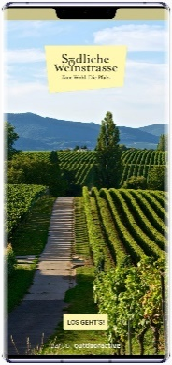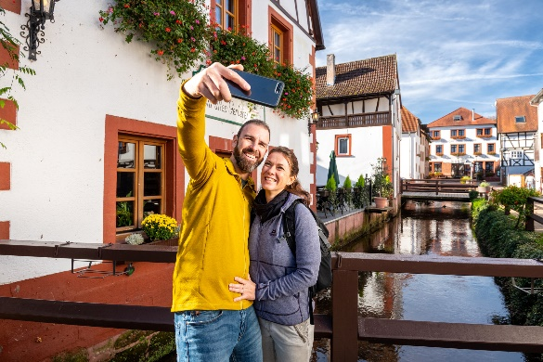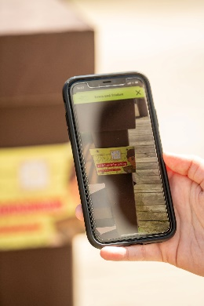

Dieses und weitere Bilder finden Sie unter https://medien.pfalz-daten.de/?c=2249&k=7ad33fd94e.

Individuelle Führungen per Handy mit spannenden Informationen zum Anhören – das sind Audiotouren. In Großstädten schon seit einiger Zeit sehr beliebt gibt es solche Touren per Audioguide jetzt auch an der Südlichen Weinstraße in der kostenlosen SÜW-App.

Diese App ist schon seit Jahren ein idealer interaktiver Urlaubsbegleiter für Gäste aus Nah und Fern – egal ob für die Tourenplanung zu Hause oder als Wegweiser vor Ort - alle wichtigen Informationen über Wanderwege, Radwege, aber auch Sehenswürdigkeiten, Unterkünfte und Einkehrmöglichkeiten und sogar Veranstaltungen in der Region sind jederzeit abrufbar. Modernste Vektorkarten liefern präzise Informationen.

Mit dem neuesten Update kommt nun ein Audioguide hinzu. Damit kann man akustisch in seine Umgebung eintauchen und sich Informationen über Sehenswürdigkeiten und Attraktionen entlang des Weges einfach anhören. Für den Keschde-Erlebnisweg bei Leinsweiler, einen Stadtrundgang in Annweiler und den Biblischen Weinpfad in Kirrweiler stehen Audiodateien bereits zur Verfügung. In Kürze wird es außerdem den historischen Stadtrundgang durch Landau „auf die Ohren“ geben: Ob Deutsches Tor, Fortanlagen oder Frank-Loebsches Haus - in der SÜW-App sind dann spannende Infos zu etwa 30 Landauer Sehenswürdigkeiten hinterlegt.

Die Bedienung der App ist ganz einfach: Nach der Aktivierung des Audioguides in der Kartenansicht spielt dieser Audio-Dateien automatisch ab, falls einer Sehenswürdigkeit in der Nähe eine Aufnahme zugeordnet ist. Es ist auch möglich, einzelne Aufnahmen auf einer Karte oder in der Listenansicht auszuwählen und anzuhören. Auf der Karte werden die Audioinhalte mit einem Kopfhörer-Symbol dargestellt. Dadurch erfährt der Gast auf seiner individuellen Tour spannende gesprochene Details zu verschiedenen Stationen entlang des Weges.

Der Audioguide ersetzt zwar keinen Gästeführer, ist aber für Gäste, die sich keiner Gruppe anschließen möchten oder für Menschen mit Sehbehinderung sehr hilfreich. Aus diesem Grund wurde die Er-weiterung der SÜW-App und die Produktion der Audioinhalte für die Stadtrundgänge durch Annweiler und Landau gefördert durch Mittel aus dem Europäischen Fond für regionale Entwicklung (EFRE).

Die neuste Version der SÜW-App steht ab sofort in den entsprechenden Stores zur Verfügung. Weitere Informationen zur App und die entsprechenden Downloadlinks gibt es unter:
www.suedlicheweinstrasse.de/app

